Головань С.В., Карминский А.М., Пересецкий А.А.

Факторы, влияющие на эффективность российских банков

Введение
В современной эконометрической литературе вопросам оценивания эффективности банков с применением различных эконометрических методов уделяется значительное внимание.
Однако существует всего несколько работ, посвященных исследованию эффективности российских банков. Можно выделить две работы: Caner, Конторович (2004) и Styrin (2005).
В данной работе построены модели технической эффективности российских банков с использованием моделей стохастической производственной функции.
Понятие стохастической производственной функции и стохастической границы производственных возможностей впервые предложены в конце 70-х годов Айгнером, Ловеллом и Шмидтом, а также Ван ден Броеком.
Подобные модели были предложены в работе Caner, Конторович (2004).
В данной работе построены оценки эффективности банков с двух точек зрения:
- эффективность с точки зрения выдачи кредитов;
- эффективность с точки зрения привлечения депозитов.
Анализ распределения эффективности показал, что так же, как и в работе Caner, Конторович (2004) основную долю на рынке банковских услуг по кредитованию и привлечению депозитов занимают банки со средним уровнем эффективности. Кроме того, за период с 1 квартала 2003 года по 3 квартал 2005 года произошло некоторое увеличение средней эффективности банковской системы как по кредитованию, так и по привлечению депозитов.
Кроме того, в работе проанализированы факторы, влияющие на эффективность российских банков, среди них размер банка, структура его активов, пассивов, регион, в котором расположен банк, и т.п.
В работе также исследуется стабильность полученных коэффициентов эффективности.

Методика исследования
В данной работе производственная функция банка оценивается с помощью так называемой стохастической производственной функции.
Если предположить, что теоретическая производственная функция банка зависит от некоторых факторов и имеет вид
,
(здесь в качестве продукта мы рассматриваем либо выданные банком кредиты нефинансовым организациям, либо привлеченные банком депозиты) то реальный банк может производить меньше при том же наборе факторов:
, где .
Величина называется технической неэффективностью.
Для оценивания этой величины (вместе с другими параметрами банка) мы используем вид производственной функции Кобба–Дугласа и следующую формализацию:
,
,
(полунормальное распределение).
Как видим, ошибка распадается на две составляющие — случайное отклонение и асимметричное отклонение , которое и интересует нас как оценка эффективности. Так как это компонента ошибки, то точно оценить ее невозможно. Поэтому в качестве оценки эффективности мы будем использовать ожидаемое значение
,
где — остатки регрессии (которая из-за необычной структуры ошибок оценивается методом максимального правдоподобия).
Для полученных таким образом оценок технической эффективности мы строим уже обычные модели линейной регрессии, в которых исследуется влияние различных факторов на эффективность банков.

Данные
В работе используются данные, любезно предоставленные информационным агентством Мобиле.
В базу данных входят квартальные балансовые показатели банков и показатели отчета о прибылях и убытках банков.
Для построения моделей использовались данные за период с 1 квартала 2003 года по 3 квартал 2005 года (11 периодов). При оценивании из выборки были исключены Внешэкономбанк и Сбербанк как работающие в условиях, существенно отличающихся от условий для других коммерческих банков.
Использованные в расчетах переменные перечислены в таблицах 1 , 2 и 3.

Таблица 1. Показатели, входящие в производственную функцию (выдача кредитов)

Таблица 2. Показатели, входящие в производственную функцию (привлечение депозитов)
Таблица 3. Факторы, входящие в модели эффективности

Модели
В работе оценивается эффективность банков с двух точек зрения – эффективность банков по выдаче кредитов и эффективность банков по привлечению депозитов. При этом в каждом из двух случаев рассматривается производственная функция банка, т.е. банк считается производственным предприятием, преобразующим ресурсы в продукт (соответственно кредиты или привлеченные депозиты).

Модель по выдаче кредитов
Банк использует финансовые (кредиты других банков, депозиты населения и юридических лиц-фирм), трудовые (персонал) ресурсы и физический капитал (в окончательную модель эта переменная не вошла).
Использование трудовых ресурсов введено в модель через административные расходы, суммарные депозиты населения и юридических лиц и кредиты других банков используются напрямую.

Модель по привлечению депозитов
В данной модели трудовые ресурсы, как и в предыдущей модели, вводятся через административные расходы, в качестве второго фактора, отражающего размер банка, используются чистые активы.

Эффективность банков по выдаче кредитов

Оценивание модели
При оценивании эффективности банков по выдаче кредитов в качестве модели производственной функции использовалась функция Кобба–Дугласа. В левой части уравнения стоят кредиты нефинансовым организациям (рассматривались только долгосрочные кредиты, так как основная задача банков — преобразовывать короткие пассивы в долгосрочные активы, и интересно, насколько эффективно банк это делает). В правой части уравнения стоят депозиты, кредиты других банков, административные расходы (отражающие трудовые ресурсы банка).
.
Коэффициенты модели представлены в таблице 4 (в скобках даны стандартные ошибки, *, **, *** означает, что коэффициент значим на 10%, 5%, 1% уровне соответственно).

Таблица 4. Коэффициенты модели предоставления кредитов
Знаки коэффициентов согласуются с экономической интуицией. Во всех периодах параметр значимо отличается от нуля, что говорит о наличии эффекта технической эффективности.
Коэффициенты модели, при оценивании по различным выборкам стабильны, колебания, как правило, лежат в диапазоне, задаваемом стандартными отклонениями. Можно заметить, что в 3 квартале 2004 года резко повышается величина коэффициента при депозитах, а величина коэффициента при кредитах других банков, соответственно, уменьшается. В качестве возможного объяснения можно предположить, что в данном случае мы наблюдаем влияние кризиса доверия лета 2004 года. Уменьшение коэффициента при кредитах отражает тот факт, что банки в середине 2004 года стали в меньшей степени рассчитывать на кредиты других банков.

Устойчивость эффективности
Другой интересный момент в оценках коэффициентов — резкое падение коэффициента при депозитах (и такое же увеличение коэффициента при кредитах) в 3-м квартале 2005 года. Это изменение совпало по времени с окончательным становлением системы страхования вкладов, но вопрос, действительно ли система страхования так повлияла на производственную функцию банков, требует дополнительного исследования.
Еще один подход к исследованию устойчивости моделей по времени — сравнение прогнозных значений эффективности банков для разных периодов. Рассмотрим корреляционную матрицу (см. таблицу 5).
Таблица 5. Корреляции оценок эффективности (предоставление кредитов)
Как видим, коэффициенты корреляции оценок эффективности достаточно высоки. Это позволяет сделать вывод об устойчивости модели по времени.

Распределение эффективности
Рассмотрим теперь распределение эффективности по выборке банков. На рисунке 1 приведены гистограммы прогнозных значений эффективности для четырех кварталов.
2 кв. 2003 | 1 кв. 2004
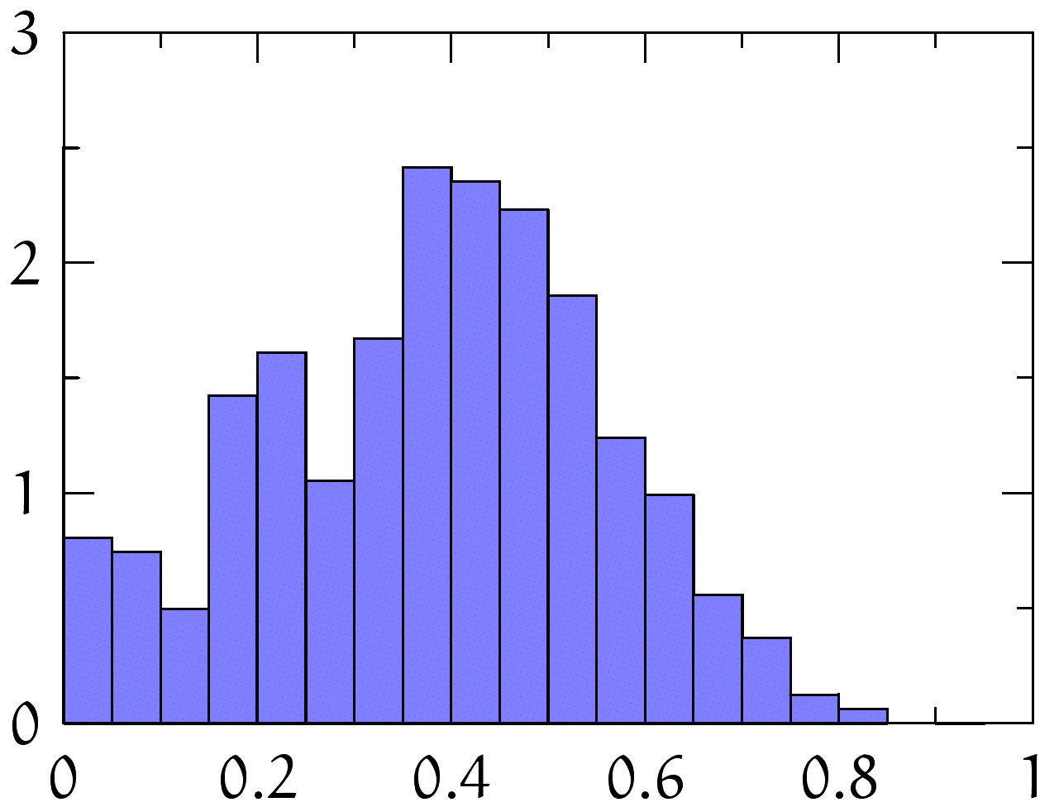 | 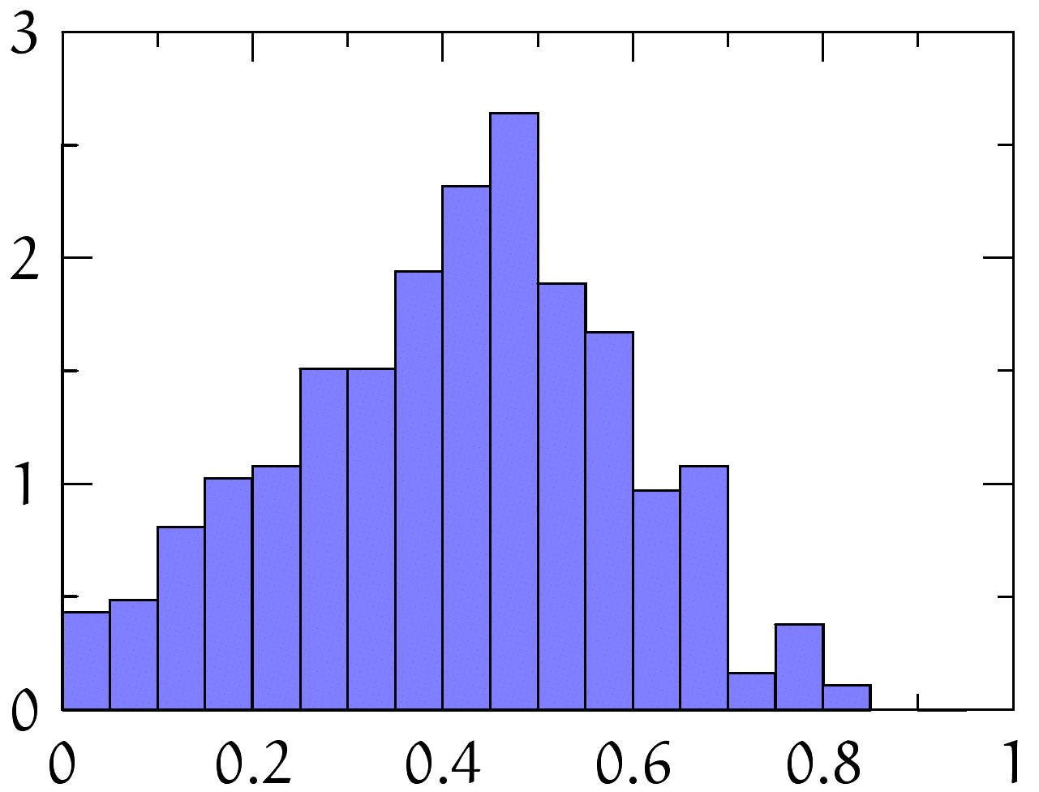
4 кв. 2004 | 3 кв. 2005
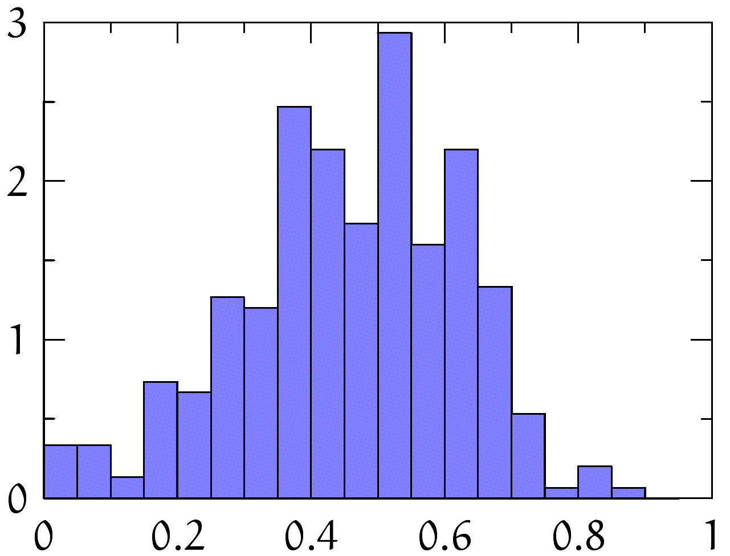 | 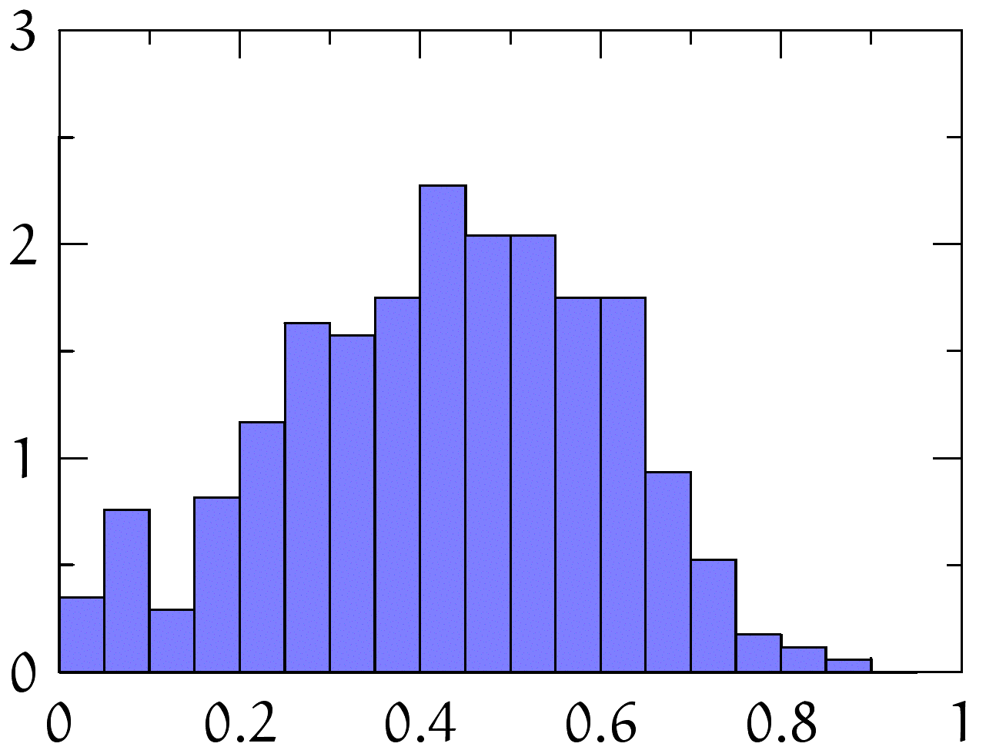
Рисунок 1. Гистограммы эффективности кредитования
Как видим, распределение эффективности со временем изменяется мало. Среднее значение незначимо возрастает. В группах наиболее эффективных и наименее эффективных банков число банков небольшое. Это до некоторой степени объясняется тем, что модели рассматриваются только на выборке банков, действительно занимающихся кредитованием.
Для сравнения приведем также результаты, полученные в статье Caner, Конторович (2004) (см. рис. 2).
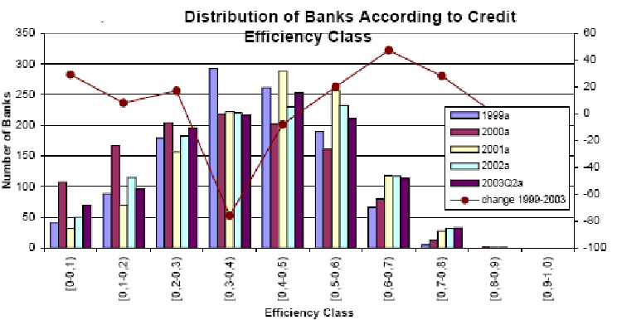
Рисунок 2. Распределение банков по эффективности кредитования (Caner, Конторович, 2004)

Как видим, распределение эффективности схожее.

Распределение по группам эффективности
Кроме распределения эффективности банков интересно также оценить, какую долю на рынке банковских услуг занимают банки с тем или иным уровнем эффективности.
На рисунке 3 представлены диаграммы распределения «потребления» ресурсов и выдачи кредитов по группам эффективности:

1 кв. 2004
Депозиты, кредиты и адм. Расходы | Кредиты экономике
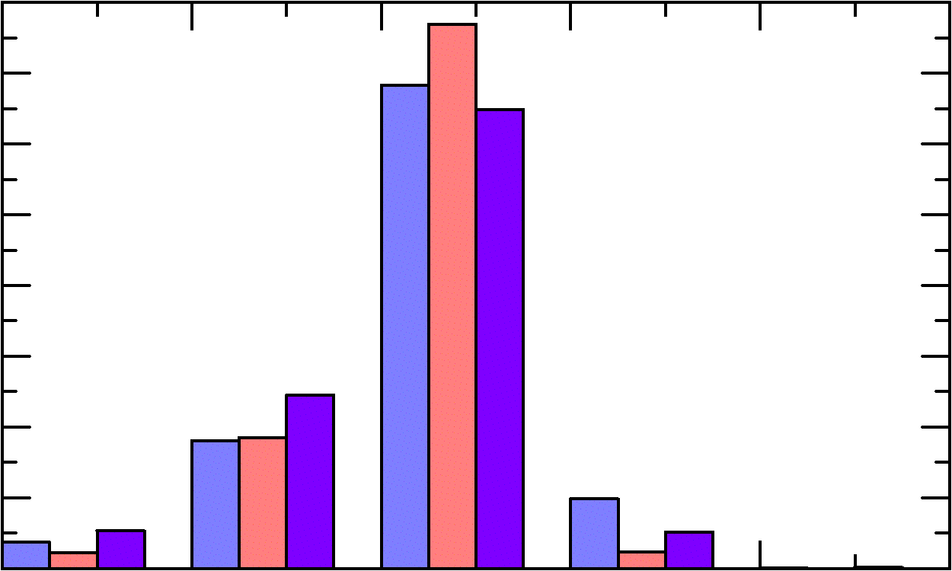 | 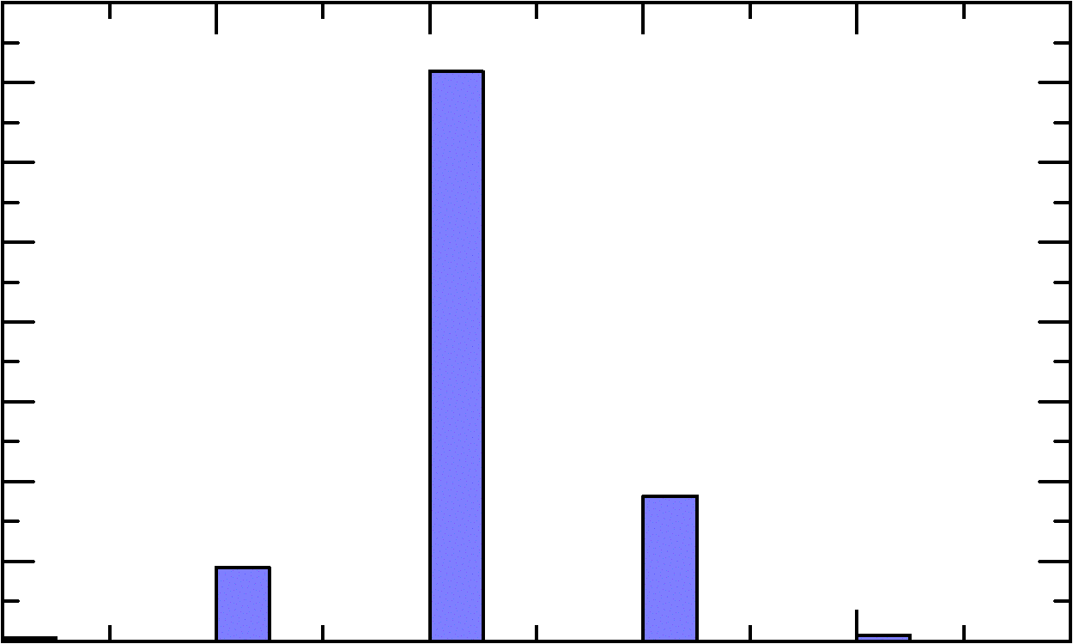
3 кв. 2005
Депозиты, кредиты и адм. Расходы | Кредиты экономике
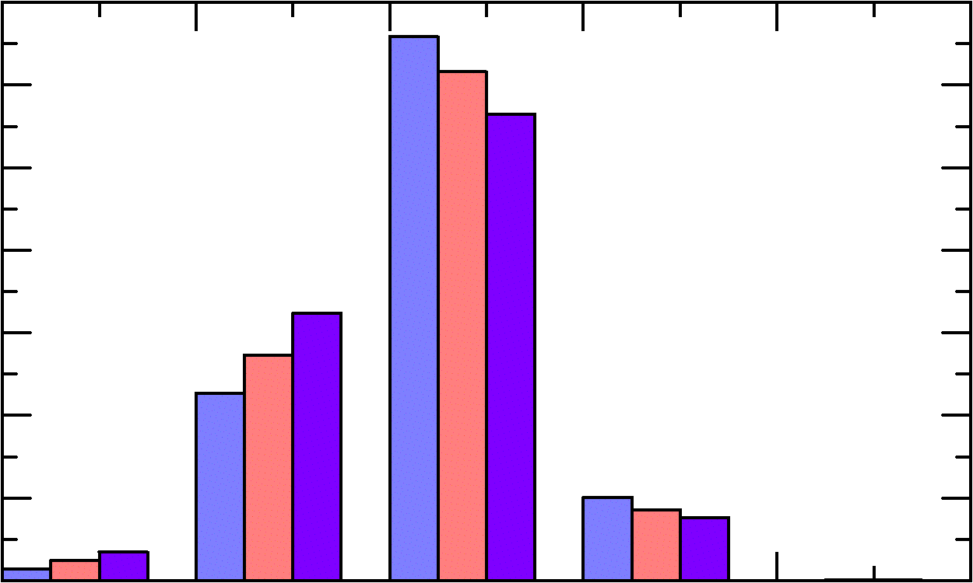 | 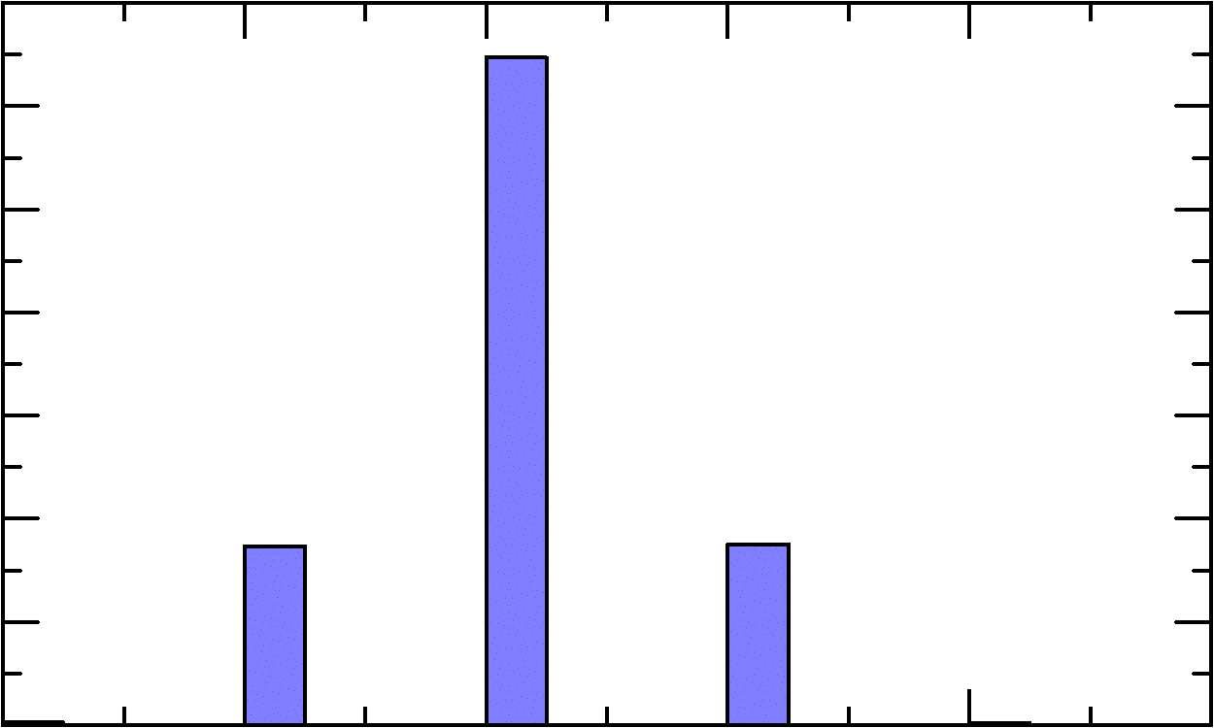
Рисунок 3. Распределение ресурсов и выпуска по банкам в зависимости
от эффективности кредитования (без учета Сбербанка)

Рыночные доли и доли потребления ресурсов соответствуют экономической интуиции – неэффективные банки потребляют относительно больше ресурсов, чем эффективные банки и в то же время выдают относительно меньше кредитов. Можно отметить, что наибольшая доля выданных кредитов приходится на банки со средней эффективностью (группа 3).

Факторы, влияющие на эффективность
Рассмотрим теперь, какие факторы влияют на эффективность банка по предоставлению кредитов. Подробно рассмотрим две группы факторов:
- Балансовые показатели
- Региональная принадлежность (выделим банки Москвы и Санкт-Петербурга)
Приведем оценки коэффициентов в следующей модели:
Здесь в левой части стоит прогнозное значение эффективности из модели для кредитов, а в правой части стоят балансовые показатели (логарифм собственного капитала с квадратом, отношение собственного капитала к активам, доля просроченных кредитов во всех кредитах, доля резервов в активах) и региональные переменные (фиктивные переменные для Москвы и Санкт-Петербурга). Оценки коэффициентов для трех периодов и всей выборки приведены в таблице 6. В регрессию по всей выборке включены временные фиктивные переменные.

Таблица 6. Модель эффективности предоставления кредитов
Здесь устойчивость коэффициентов наблюдается в меньшей степени, но их знаки в целом изменяются мало. Коэффициенты при региональных переменных показывают, что в среднем московские банки выдают больше кредитов, чем остальные (более эффективны), в то же время банки Санкт-Петербурга ведут себя подобно остальным. Значимость (и отрицательность) коэффициента при квадрате логарифма собственного капитала показывает, что с ростом капитала отдача (в смысле эффективности) падает, видимо это отражает усиление координационных проблем в управлении большими банками. Положительность коэффициентов при отношении собственного капитала к активам и резервов к активам легко объяснима. При прочих равных и дополнительный собственный капитал, и дополнительные резервы позволяют выдать больше кредитов. Увеличение доли просроченной задолженности в кредитах приводит к более осторожной стратегии банка и, как следствие, к уменьшению эффективности.

Эффективность банков по выдаче кредитов

Оценивание модели
В этом разделе рассматривается модель производственной функции с объемом привлеченных депозитов в левой части (продукт) и чистыми активами с административными расходами в правой части (ресурсы, с помощью которых банк привлекает депозиты). Модель имеет вид:
.
Оценки коэффициентов приведены в таблице 7 (обозначения такие же, как в таблице 4).

Таблица 7. Коэффициенты в модели привлечения депозитов
Здесь коэффициенты получились еще более устойчивыми, чем в предыдущей модели. Заметим, что несмотря на то, что почти всегда сумма эластичностей по чистым активам и административным расходам больше единицы, отвергнуть гипотезу о постоянстве отдачи от масштаба ни в один момент времени мы не можем.

Устойчивость эффективности
Аналогично модели для кредитов, рассмотрим корреляционную матрицу прогнозных эффективностей (см. таблицу 8).

Таблица 8. Корреляции оценок эффективности (привлечение депозитов)
В модели эффективности привлечения депозитов корреляции эффективности выше, чем в модели выдачи кредитов. Это можно объяснить тем, что в отличие от рынка кредитов, который только начинает становление, рынок депозитов уже довольно устойчив. Все банки имеют устоявшийся круг клиентов и существенно повысить или понизить свою эффективность труднее.

Распределение эффективности
Рассмотрим распределение оценок эффективности привлечения депозитов (см. рис. 4).

2 кв. 2003 | 1 кв. 2004
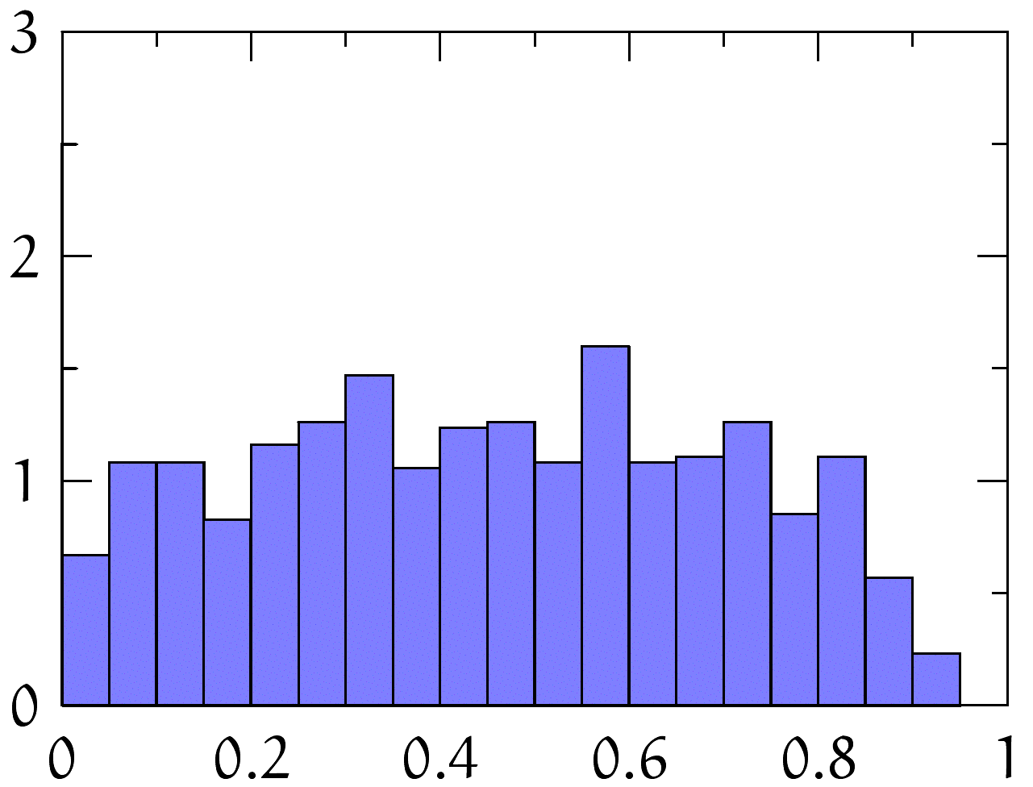 | 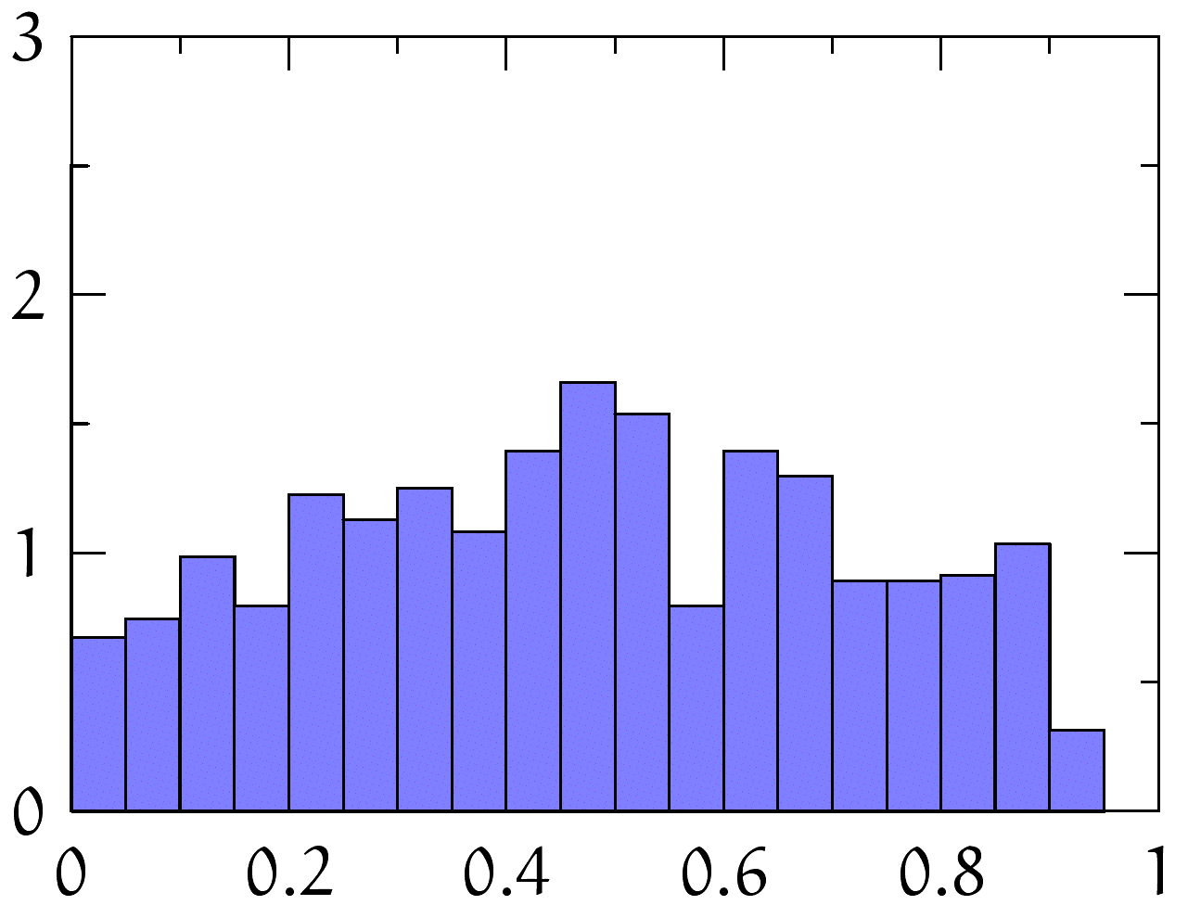
4 кв. 2004 | 3 кв. 2005
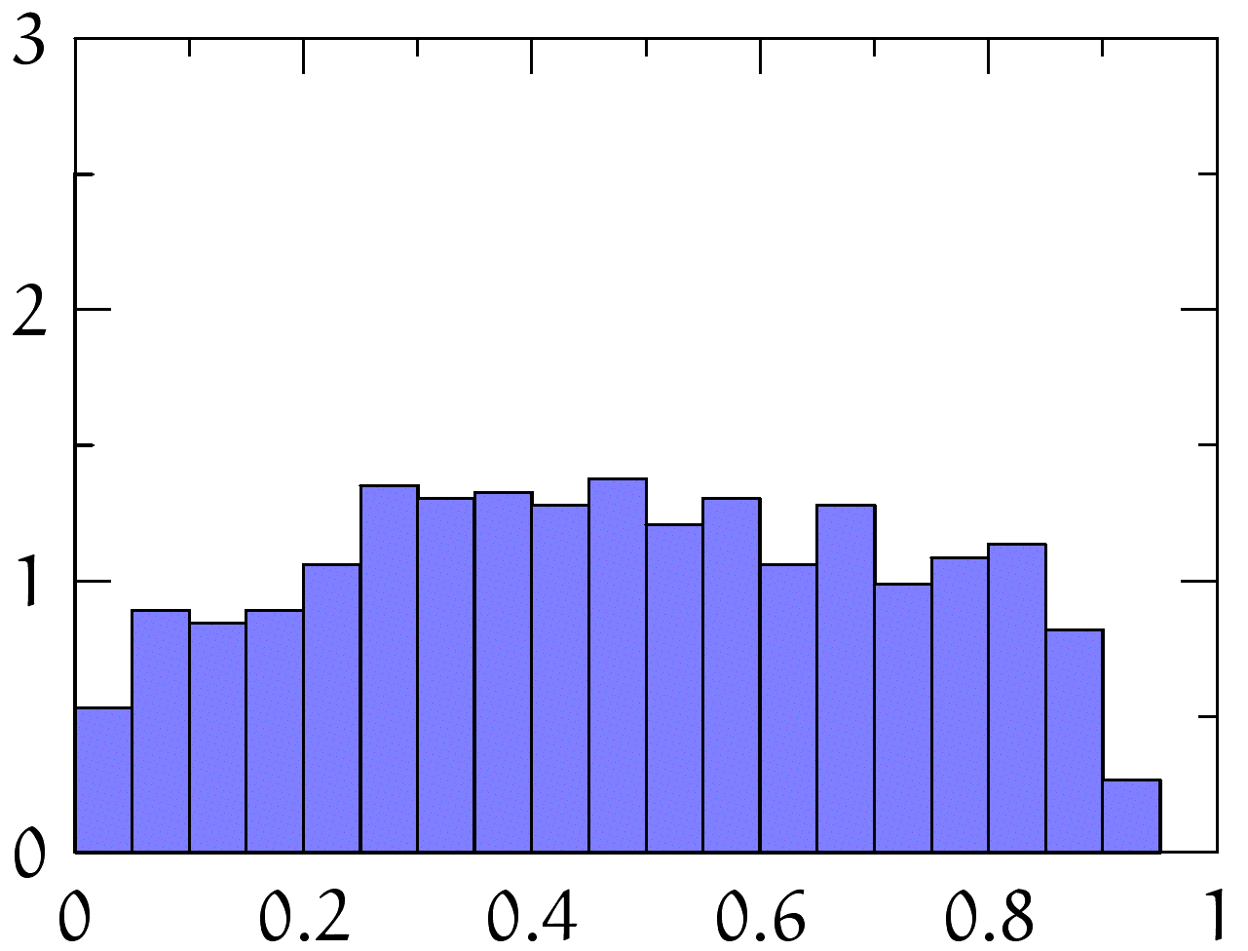 | 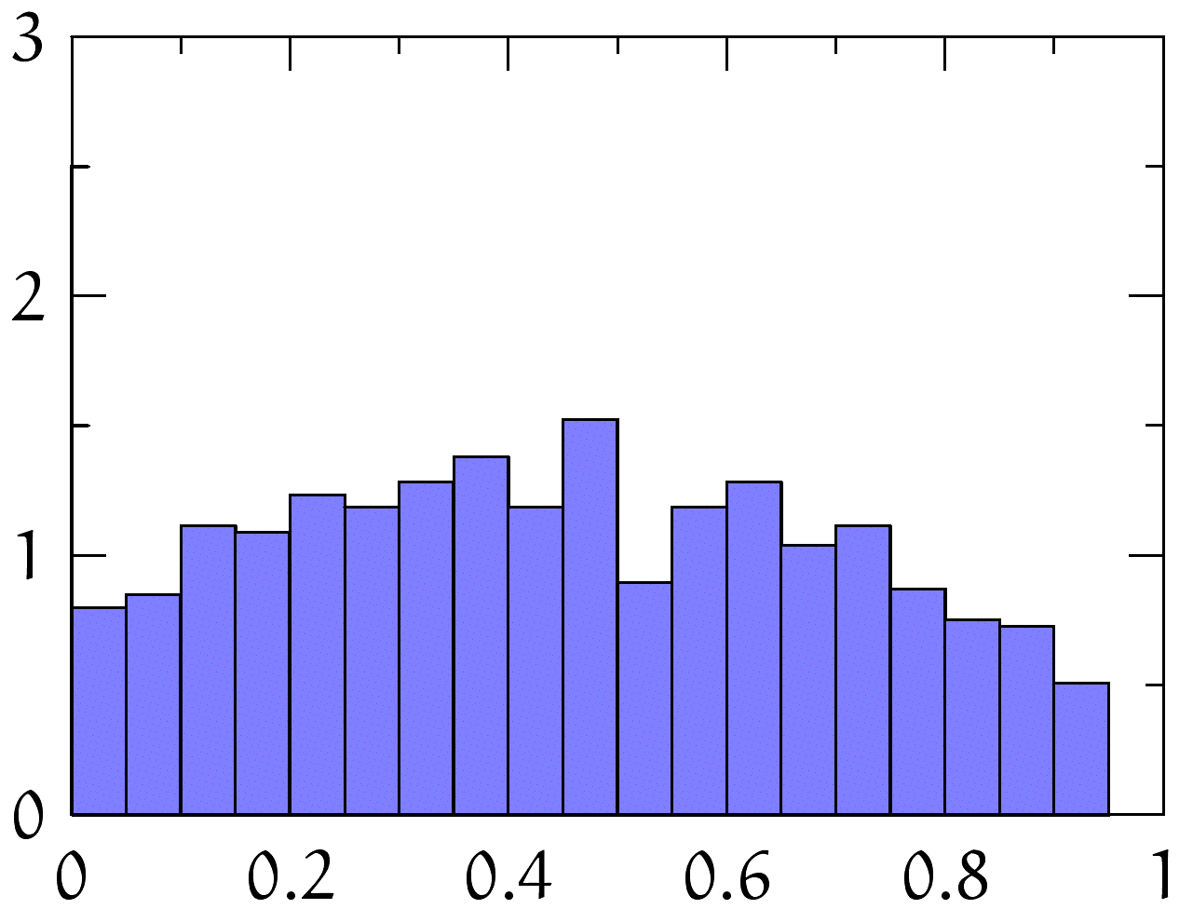
Рисунок 4. Гистограммы эффективности привлечения депозитов

Как видим, распределение существенно отличается от распределения эффективности выдачи кредитов. Здесь уже гораздо больше как крайне неэффективных банков, так и банков с достаточно высокой эффективностью.
Для сравнения приведем оценки, полученные в работе Caner, Конторович (2004) (см. рис. 5)
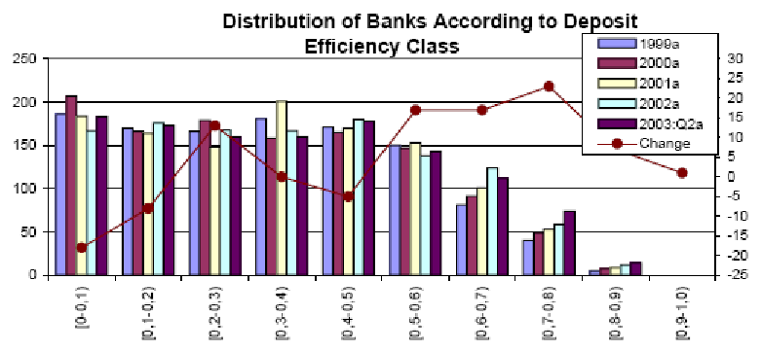
Рисунок 5. Распределение банков по уровню эффективности при привлечении депозитов (Caner, Конторович, 2004)

Здесь распределения отличаются более существенно. Так, в нашей работе значительно больше банков с эффективностью 0.8–0.9.

Распределение по группам эффективности
Посмотрим теперь, какую долю всех депозитов привлекают банки с тем или иным уровнем эффективности.
На рисунке 6 представлены диаграммы распределения «потребления» ресурсов и привлечения депозитов по группам эффективности:

1 кв. 2004
Чистые активы и адм. расходы | Привлеченные депозиты
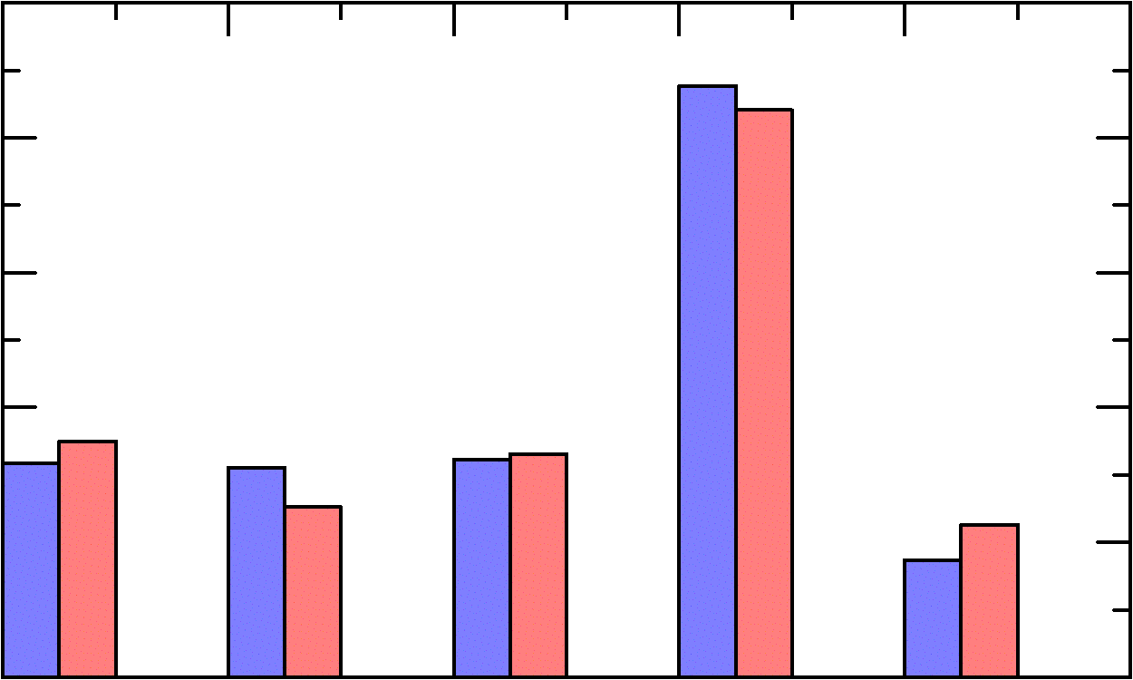 | 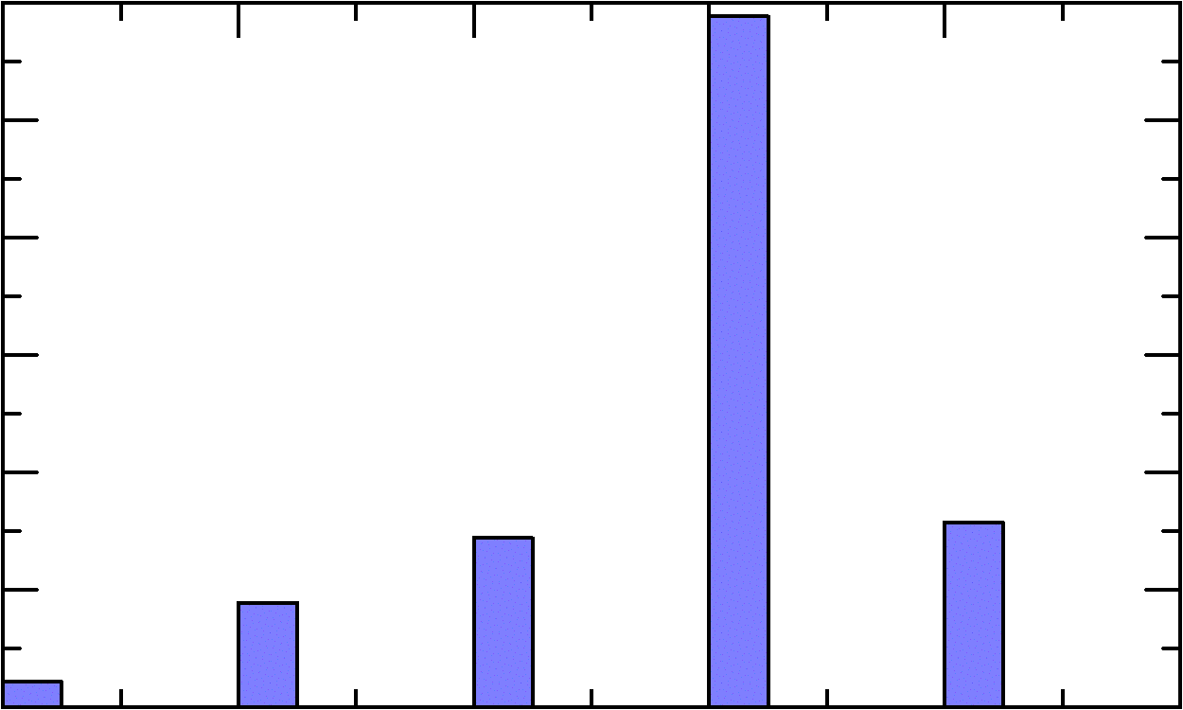
3 кв. 2005
Чистые активы и адм. расходы | Привлеченные депозиты
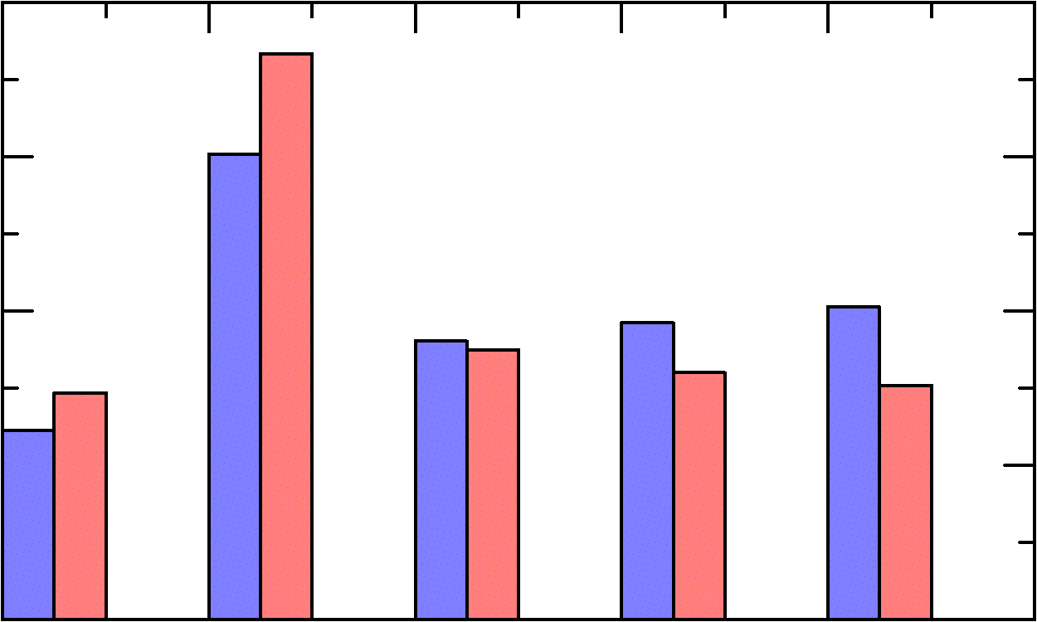 | 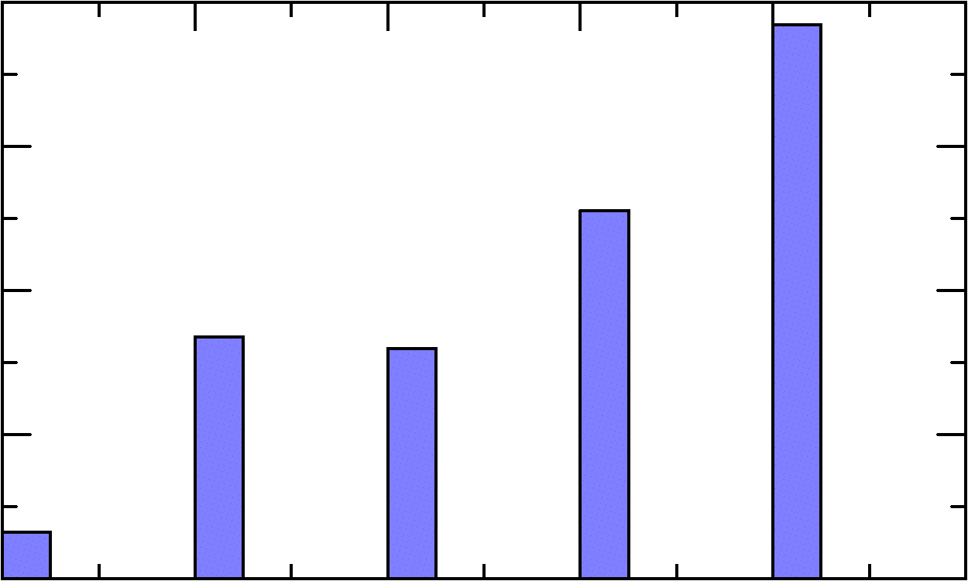
Рисунок 6. Распределение ресурсов и выпуска по банкам в зависимости от эффективности привлечения депозитов (без учета Сбербанка)

Здесь аналогично случаю с кредитами при прочих равных более эффективные банки привлекают больше депозитов. Это особенно ярко выражено в последние несколько кварталов (на рисунке 6 см. диаграммы, относящиеся к 3 кварталу 2005 г.). Здесь банки, «потребляющие» менее 20% ресурсов привлекают около 40% депозитов.

Факторы, влияющие на эффективность
Рассмотрим теперь влияние на эффективность банка по привлечению депозитов тех же факторов, что и в модели по выдаче кредитов.
Приведем оценки коэффициентов в следующей модели:
Здесь в левой части стоит прогнозное значение эффективности из модели для депозитов, а в правой части стоят те же факторы, что и выше, но без квадрата логарифма собственного капитала (как будет показано далее, даже сам собственный капитал оказывается незначимым). Оценки коэффициентов для трех периодов и всей выборки приведены в таблице 9. В регрессию по всей выборке тоже включены временные фиктивные переменные.

Таблица 9. Модель эффективности привлечения депозитов
Здесь размер банка оказывается незначимым (для всей выборки он значим, но коэффициент очень мал). В то же время, в отличие от эффективности по кредитам, московские и петербургские банки привлекают меньше депозитов, чем остальные. Это можно объяснить более высокой конкуренцией на рынке депозитов.

Выводы
В работе использованы эконометрические модели стохастической границы производственных возможностей для оценивания параметров производственной функции российских банков на базе стохастической производственной функции за период с начала 2003 по третий квартал 2005 годов. Особое внимание было уделено анализу устойчивости результатов моделей. В работе предложены спецификации моделей для оценки технической эффективности по выдаче (долгосрочных) кредитов и привлечению депозитов. Были проведены оценки технической эффективности российских банков, также выполнено сопоставление полученных результатов с результатами работы Caner, Конторович (2004).
В частности показано, что:
Основную долю на рынке банковских услуг по кредитованию и привлечению депозитов занимают банки со средним уровнем эффективности.
При сравнении распределения оценок эффективности по кварталам можно отметить, что с течением времени происходит увеличение (впрочем, незначимое) средней эффективности банков как по выдаче кредитов, так и по привлечению депозитов.
Также выявлены факторы, оказывающие влияние на эффективность банков как по выдаче кредитов, так и по привлечению депозитов. Оказывается, что влияние таких факторов разное для разных моделей. В частности, если банки Санкт-Петербурга по выдаче кредитов отличаются от московских и ближе к остальным, то по привлечению депозитов они ближе к московским.

Литература
Aigner, D.J., T. Amemiya and D.J. Poirier, (1976). On the estimation of production frontiers: Maximum likelihood estimation of the parameters of a discontinuous density function, International Economic Review, 17 (1976), no. 2, June, 377-396.
Aigner, D.J., C.A.K. Lovell and P.J. Schmidt, (1977). Formulation and estimation of stochastic frontier production function models, Journal of Econometrics, 6, no. 1, July, 21-37.
Akhigbe, A., The profit efficiency of small US commercial banks, (2003). Journal of Banking and Finance, 27 (2003), 307–325.
Battese, G.E. and Coelli, T.J., (1992). Frontier Production Functions, Technical Efficiency and Panel Data: With Application to Paddy Farmers in India, Journal of Productivity Analysis, 3, (1992) 153-169.
Broeck, J. van den, F.R. Førsund, L. Hjalmarsson and W. Meeusen, (1980). On the estimation of deterministic and stochastic frontier production functions, Journal of Econometrics 13 (1980) 117-138.
Caner, S., Конторович, В.К., (2004). Efficiency of the Banking Sector in the Russian Federation with International Comparison, Экономический журнал ВШЭ. 2004. т.8. № 3. с. 357-375.
Casu, B. and Molyneux, P., (2000). A Comparative Study of Efficiency in European Banking, Wharton School of Business, University of Pennsylvania, (2000), WP 0025.
Casu, B., (2004). Productivity change in European banking: A comparison of parametric and non-parametric approaches, Journal of Banking and Finance, 28 (2004) 2521–2540.
Coelli, T.J., (1995). Estimators and Hypothesis Tests for a Stochastic: A Monte Carlo Analysis, Journal of Productivity Analysis, 6 (1995), 247-268.
Farrell, M.J., (1957). The measurement of productive efficiency, Journal of the Royal Statistical Society A 120, part 3, 253-281.
Hasan, I., (2003). Development and efficiency of the banking sector in a transitional economy: Hungarian experience, Journal of Banking & Finance, 27 (2003), 2249–2271.
Green, W., (1997). Frontier Production Functions. Handbook of Applied Econometrics, Voliume II: Microeconometrics, Oxford, Blackwell Publishers.
Kumbhakar, Subal C. and Lovell, C.A., (2000). Stochastic Frontier Analysis, Cambridge and New York: Cambridge University Press.
Styrin, K., (2005). What explains differences in efficiency across Russian banks? Moscow, EERC, 2005.
Williams, J., (2006). Financial liberalisation, crisis, and restructuring: A comparative study of bank performance and bank governance in South East Asia, Journal of Banking and Finance (in print).

РЭШ, ЦЭФИР. Адрес для корреспонденции: sgolovan@nes.ru.
Эта работа была написана в рамках исследовательского проекта «Банковский сектор и рейтинги банков в России» под руководством А.А.Пересецкого (ЦЭМИ РАН, РЭШ) и А.М.Карминского (Газпромбанк, РЭШ). Проект осуществлен при поддержке Фонда Форда, Всемирного Банка и Фонда Джона и Кэтрин МакАртуров.

